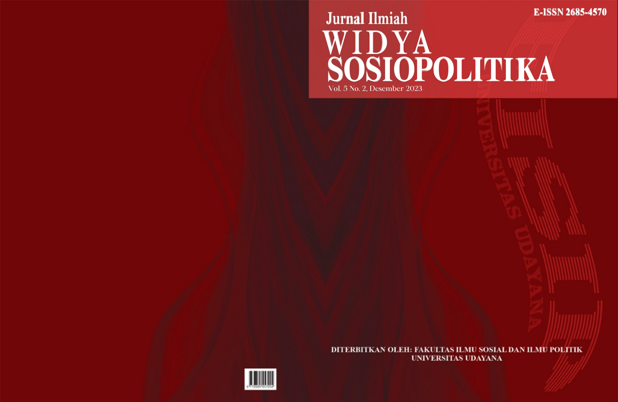

DAFTAR ISI

ANALISIS GEOPOLITIK DAN GEOSTRATEGI INDONESIA TERHADAP KEBIJAKAN PENGHENTIAN EKSPOR TIMAH INDONESIA DI PASAR GLOBAL
Elysabet dan Suryo Sakti Hadiwijoyo 93
SANALISIS HAK TENAGA KERJA PEREMPUAN PT FREEPORT INDONESIA DALAM MENDUKUNG KESETARAAN GENDER TERHADAP PEREMPUAN BERDASARKAN GOALS KE-5 SDGS TAHUN 2017-2019
Bergitha Yesika Marsel, Roberto Octavianus Cornelis, Putri Hergianasari.. 104
STRATEGI BADAN NARKOTIKA NASIONAL KOTA DENPASAR DALAM PENCEGAHAN PENYALAHGUNAAN DAN PEREDARAN NARKOBA
Ni Putu Bayu Widhi Antari 120
PROSPEK DIPLOMASI EKONOMI INDONESIA MELALUI POROS MARITIM DUNIA DALAM IMPLEMENTASI ASEAN BLUE ECONOMY
Cherly Shereyah Wu ; Rachel Graceya Epipania Junissi Pasaribu, Jelita Eka Azzahra, Dudy Heryadi, Deasy Sylvia Sari ……………………………………………………………….…..133
KESIAPAN LAYANAN DIGITAL DI UPT PERPUSTAKAAN UNTAN DALAM MENDUKUNG UNTAN MENUJU UNIVERSITAS SIBER
Atiqah Nur Latifa, Dian Apriliani Bahrony, Benny Harmyanto …149
UPAYA PEMERINTAH PROVINSI BALI MENGATASI ISU HEALTH SECURITY PANDEMI COVID-19 DI PELABUHAN GILIMANUK, NEGARA DAN DI PELABUHAN BENOA, BADUNG BALI
Anak Agung Ayu Intan Parameswari dan Ni Wayan Rainy Priadarsini 160
MOTIVASI DAN PENGALAMAN REMAJA DALAM MELAKUKAN PERUNDUNGAN DI MEDIA SOSIAL
Ade Devia Pradipta …………………………………………………………………………..174
KEBAYA DAN BUDAYA POPULER: PEMBENTUKAN IDENTITAS IDEOLOGIS PEREMPUAN MODIS OLEH KAPITALIS
Rahmat Sewa Suraya, Komang Wahyu Rustiani , Sandy Suseno ……………….…………..190

